江苏省普通高校学生资助工作绩效评价报表
(2013年度）
 | 单位名称 （盖章） ： | 东南大学
 | 单 位 代 码 ： | 320008346
 | 单位负责人（签字）：
 | 填 报 日 期 ： | 年 月 日
江苏省教育厅 江苏省财政厅 印制
2014-4
问卷地址：http://58.213.129.204/infoms/visitor/gxKpwj12-xsdl.c

登陆界面：

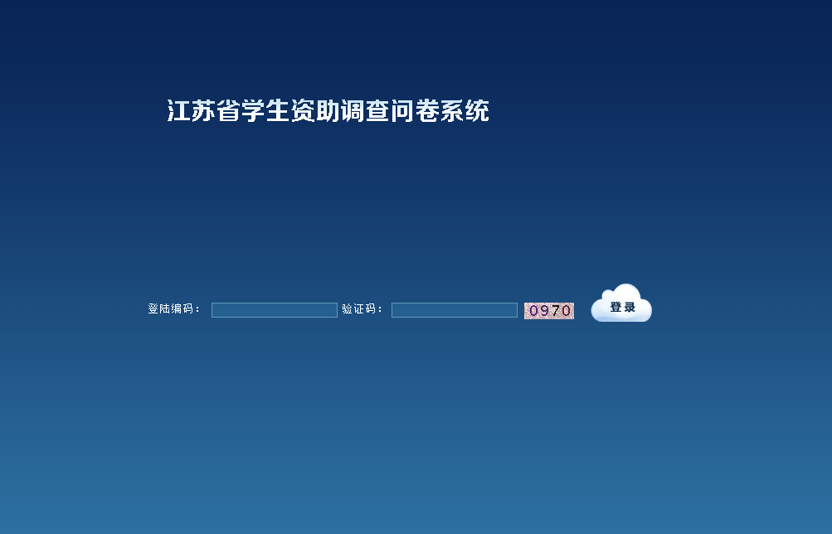

江苏省学生资助绩效评价系统各院系调查人数及登录编码表
院系 | 本科生调查人数 | 本科生登录编码
建筑学院 | 192 | 8346001
机械工程学院 | 188 | 8346002
能源与环境学院 | 203 | 8346003
信息科学与工程学院 | 230 | 8346004
土木工程学院 | 285 | 8346005
电子科学与工程学院 | 154 | 8346006
数学系 | 70 | 8346007
自动化学院 | 116 | 8346008
计算机、软件学院 | 241 | 8346009
物理系 | 61 | 8346010
生物科学与医学工程学院 | 82 | 8346011
材料科学与工程学院 | 95 | 8346012
人文学院 | 115 | 8346013
经济管理学院 | 322 | 8346014
电气工程学院 | 137 | 8346015
外国语学院 | 83 | 8346016
化学化工学院 | 64 | 8346017
交通学院 | 306 | 8346018
仪器科学与工程学院 | 90 | 8346019
艺术学院 | 74 | 8346020
法学院 | 52 | 8346021
学习科学研究中心 | 13 | 8346011
医学院 | 303 | 8346023
公共卫生学院 | 78 | 8346024
吴健雄学院 | 105 | 8346025
合计 | 3659

问卷内容（请各位老师对红星标记的内容予以关注，尤其是标三颗星的内容需要重点关注）
一、个人信息填写
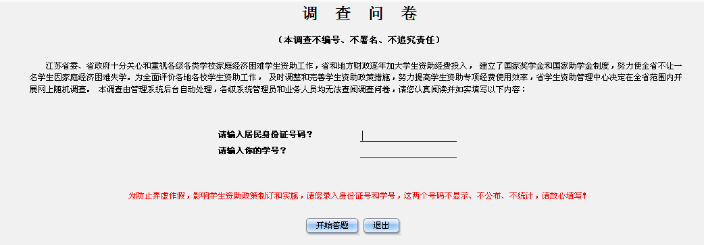
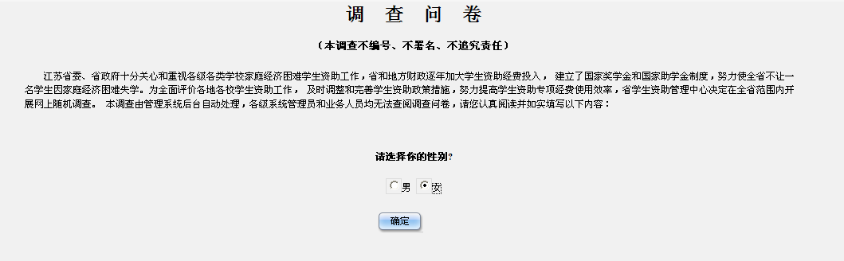
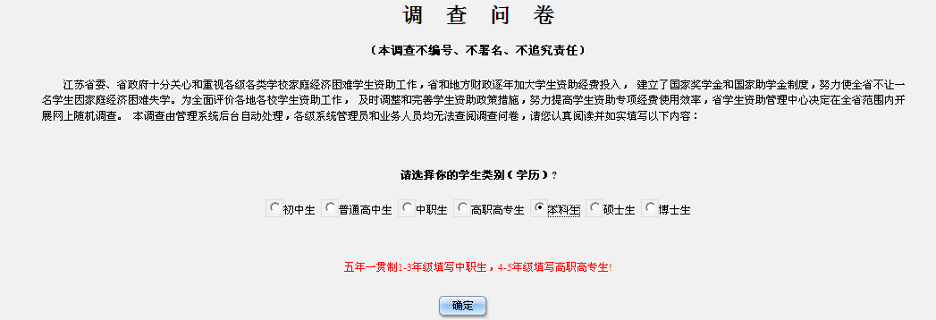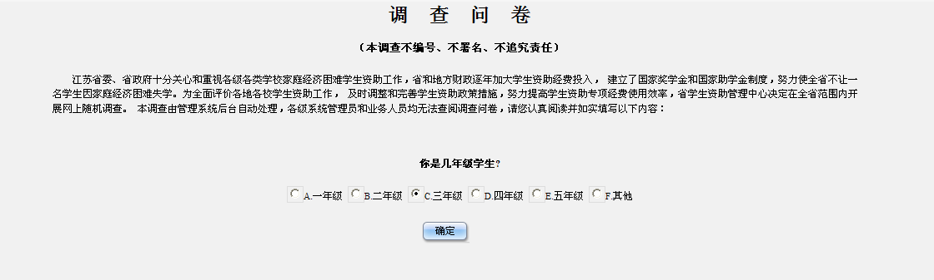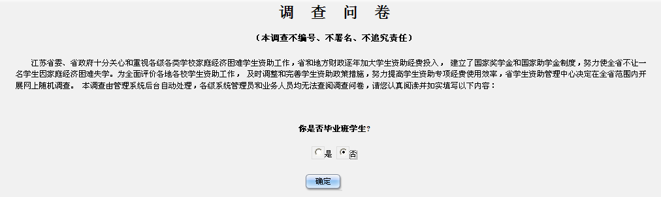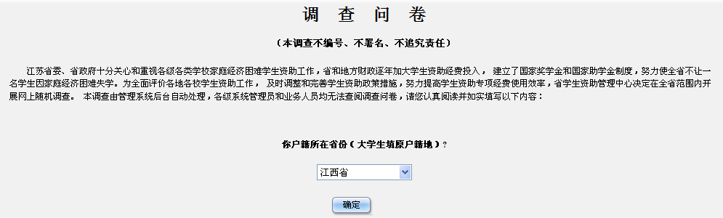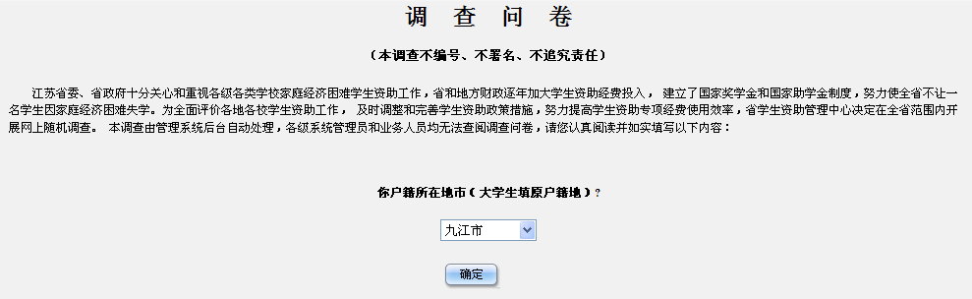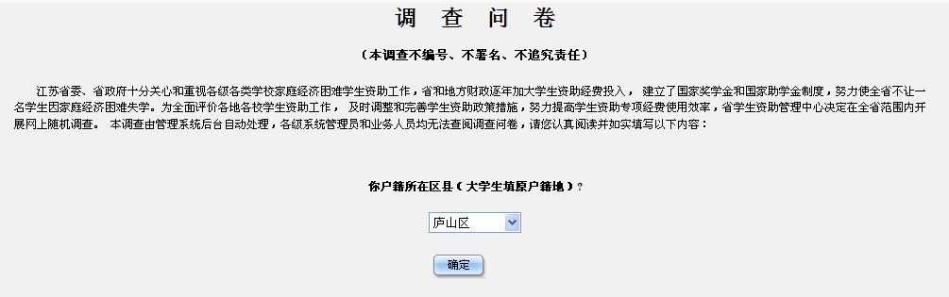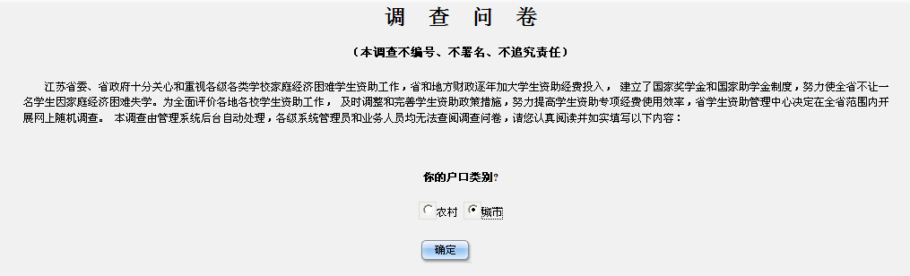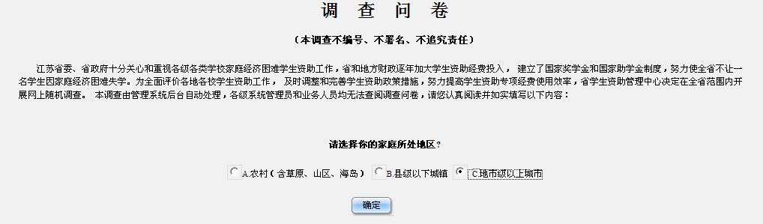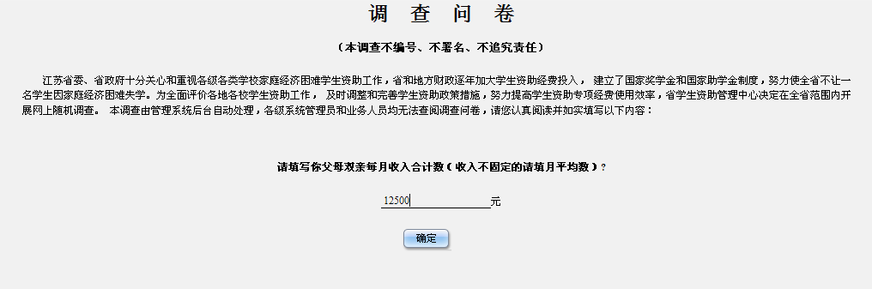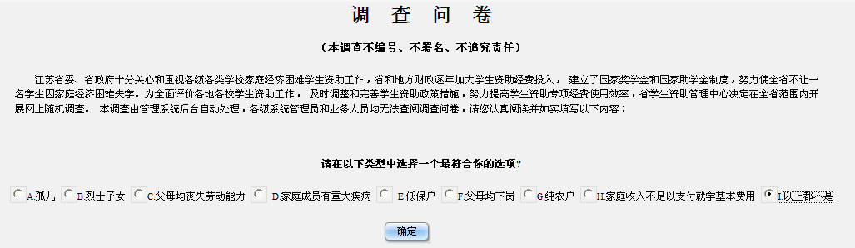
二、班级信息(需要辅导员提供相关信息)
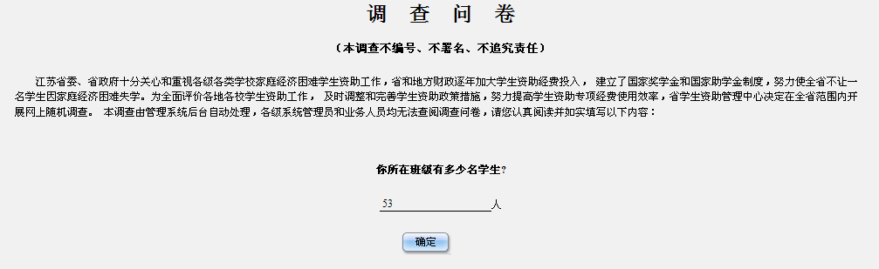
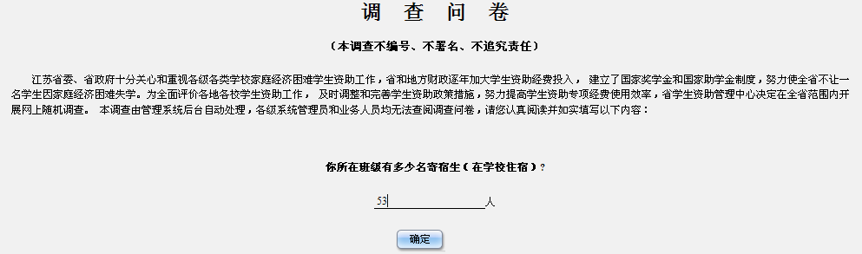

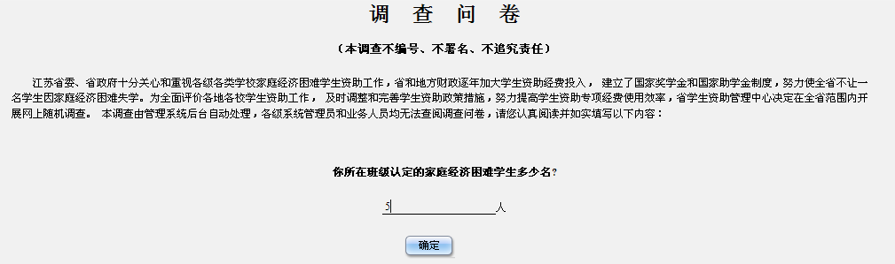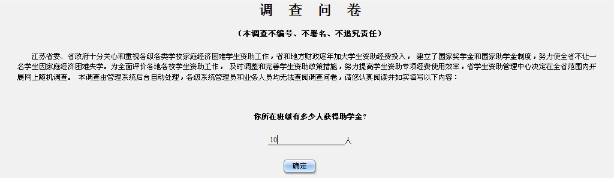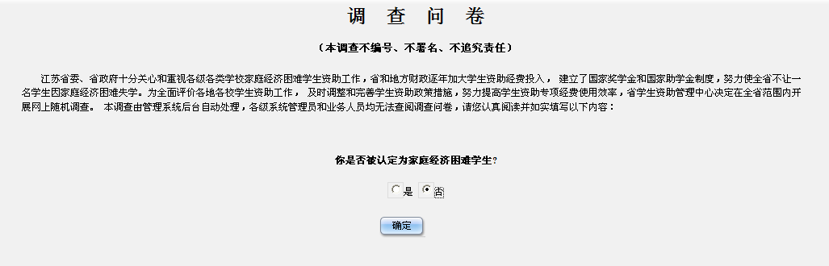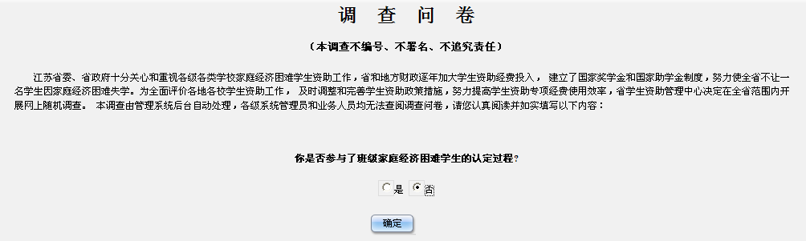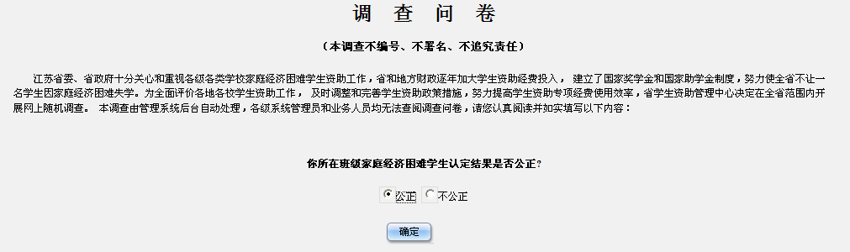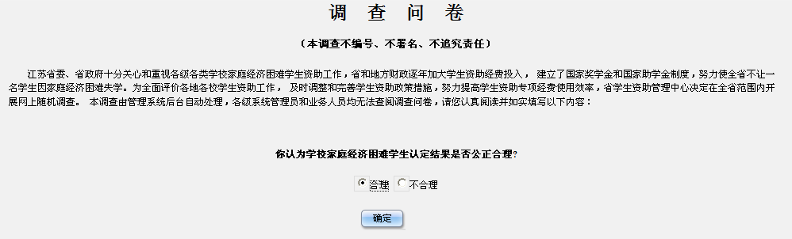
三、个人收入与支出
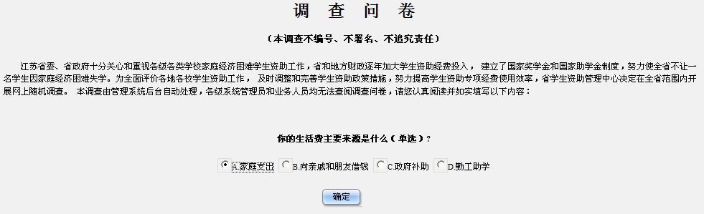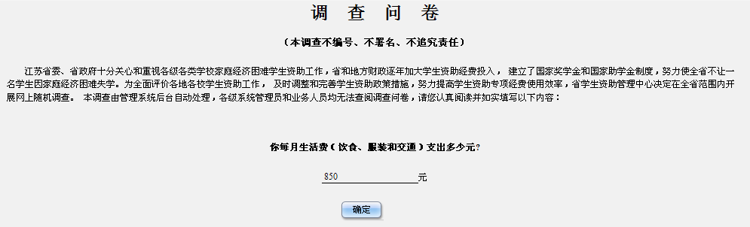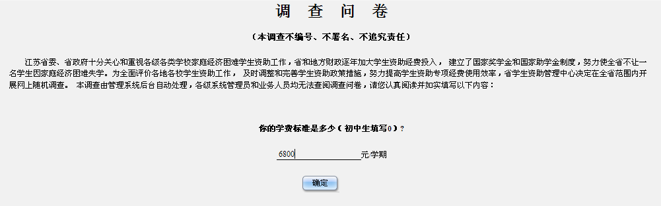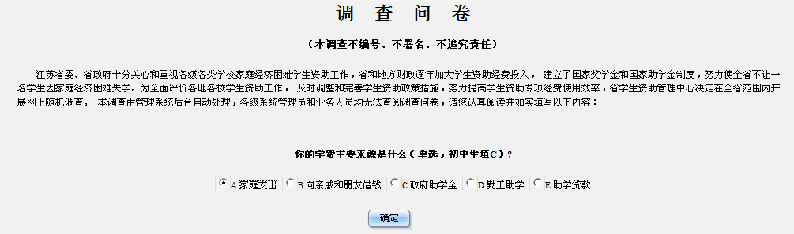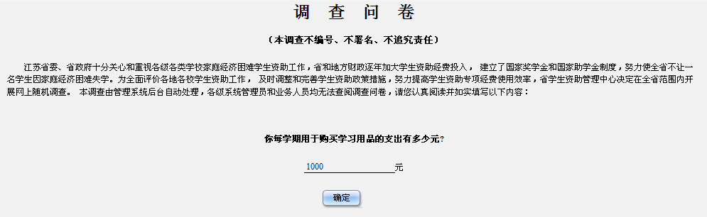
四、个人基本情况
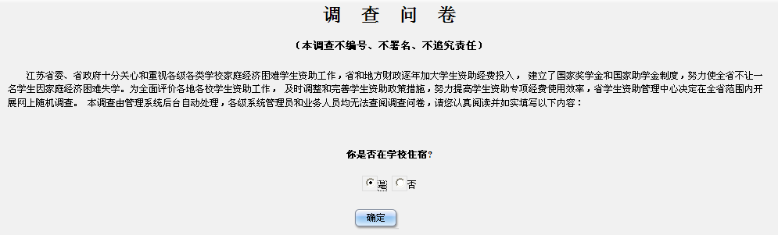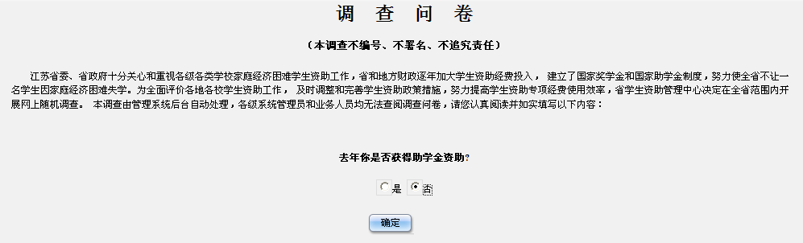
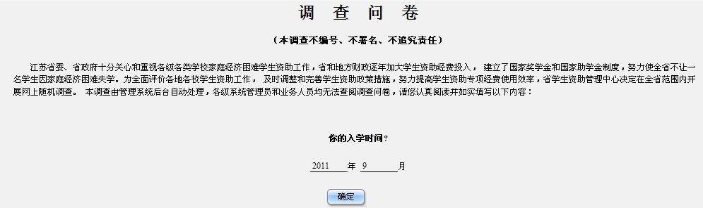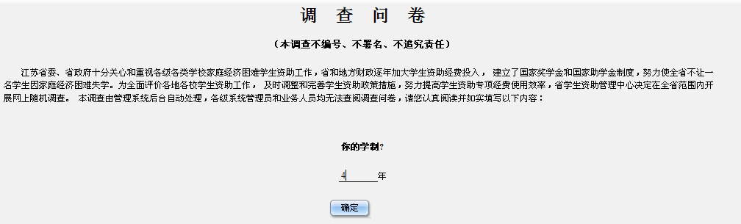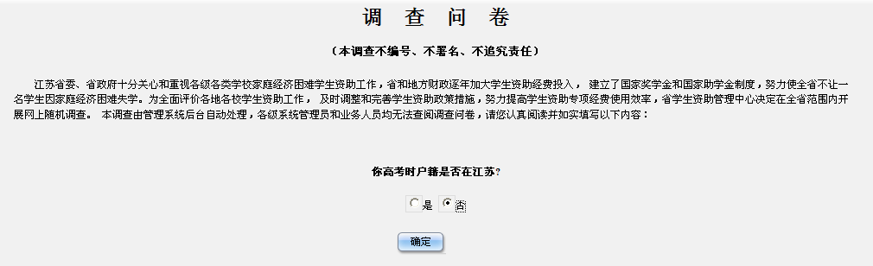
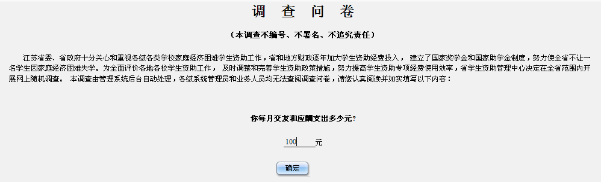
五、资助政策（需要辅导员关注）
